***HVORDAN Å BRUKE NETTSIDEN MIN***

Ønsker du å lage en bruker? Trykk på registrer knappen på toppen for å lage en bruker, eller se på bildet og se hvor de røde pilene peker!

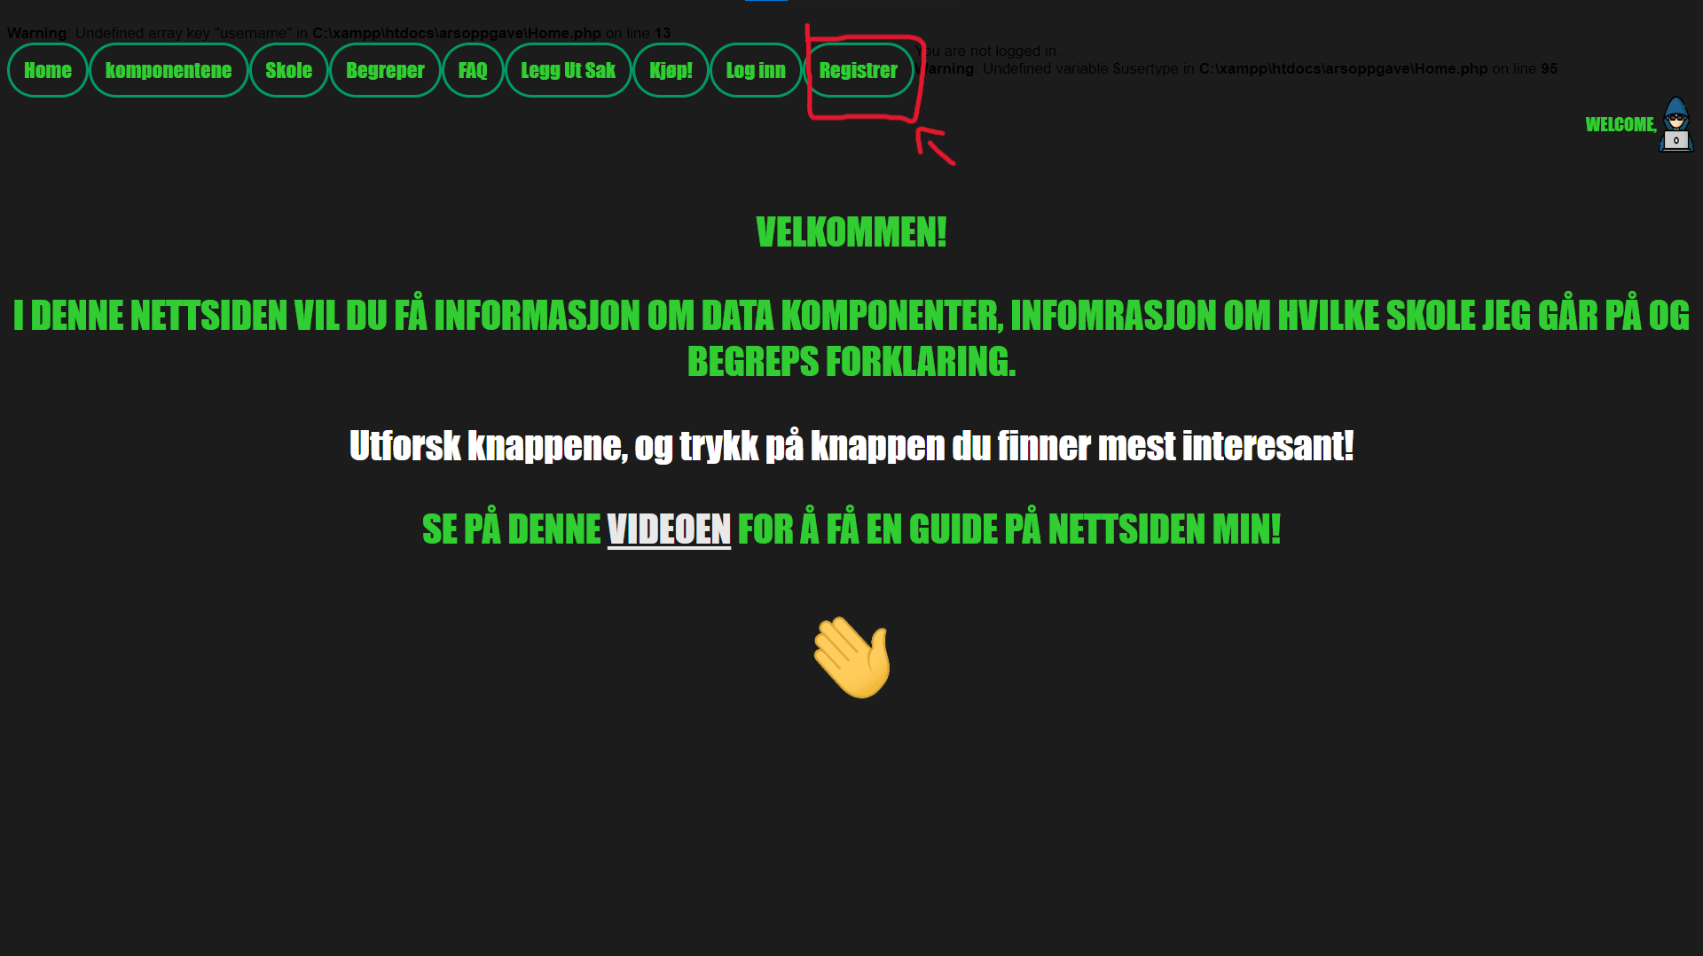

Når du har trykket på register knappen så kommer du til å havene på en side der du skal skrive inn Brukernavn og passord. Vennligst lag et brukernavn og passord du kommer til å huske. Følg pilene for å se hvor du skal skrive ned ditt brukernavn og passord.

Etter du har skrevet inn ønsket brukernavn og passord, så vil det komme en melding som sier «Takk for at du lagde bruker! Trykk her for å logge inn». Trykk på «her» knappen for å bli navigert til logg inn siden, der vil du få muligheten til å logge inn i brukeren du lagde for webside.

Følg den røde pilen

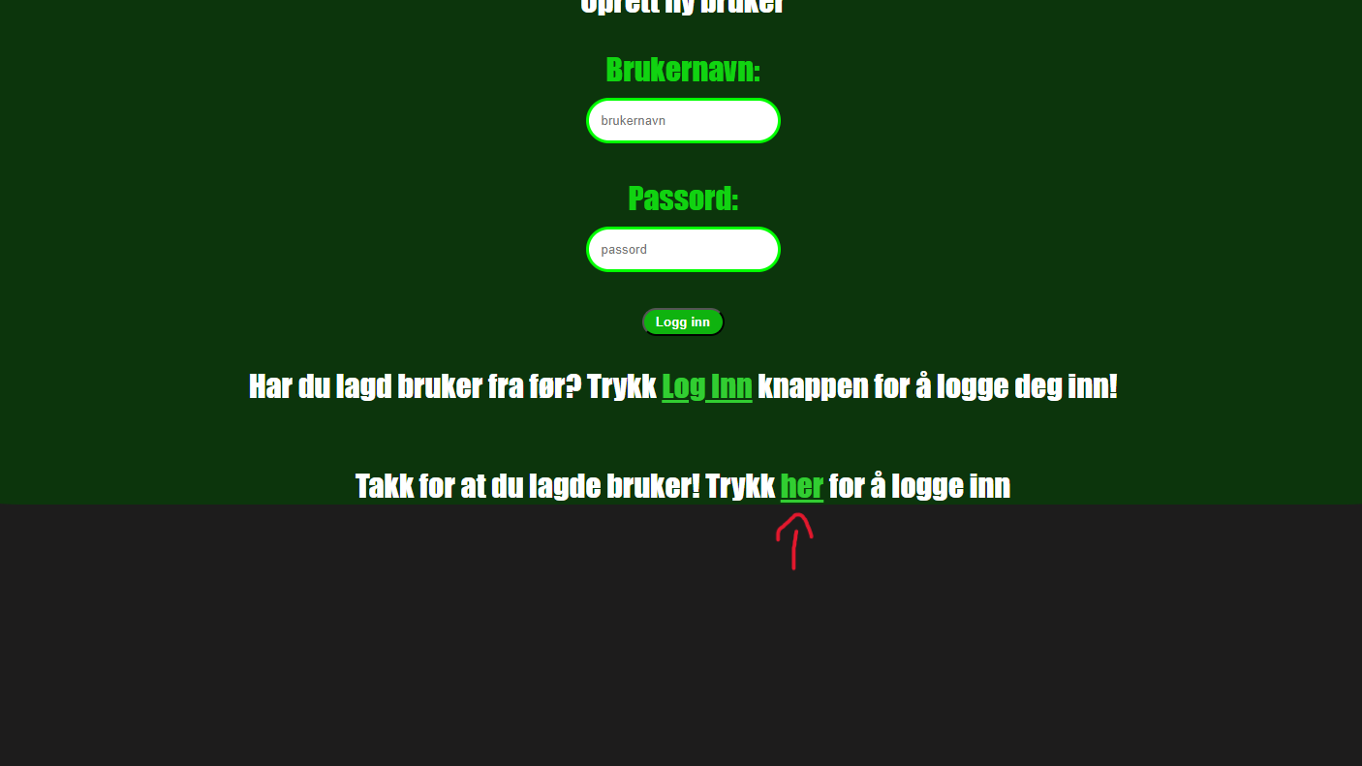

Nå har du kommet til logg inn siden. Inne i logg inn siden skal du skrive inn brukernavnet og passordet du lagde på websiden. Skriv brukernavnet og passordet ditt i feltene markert med rød boks.

Etter du har gjort det så trykker du på logg inn knappen.

Bilde av log inn knapp

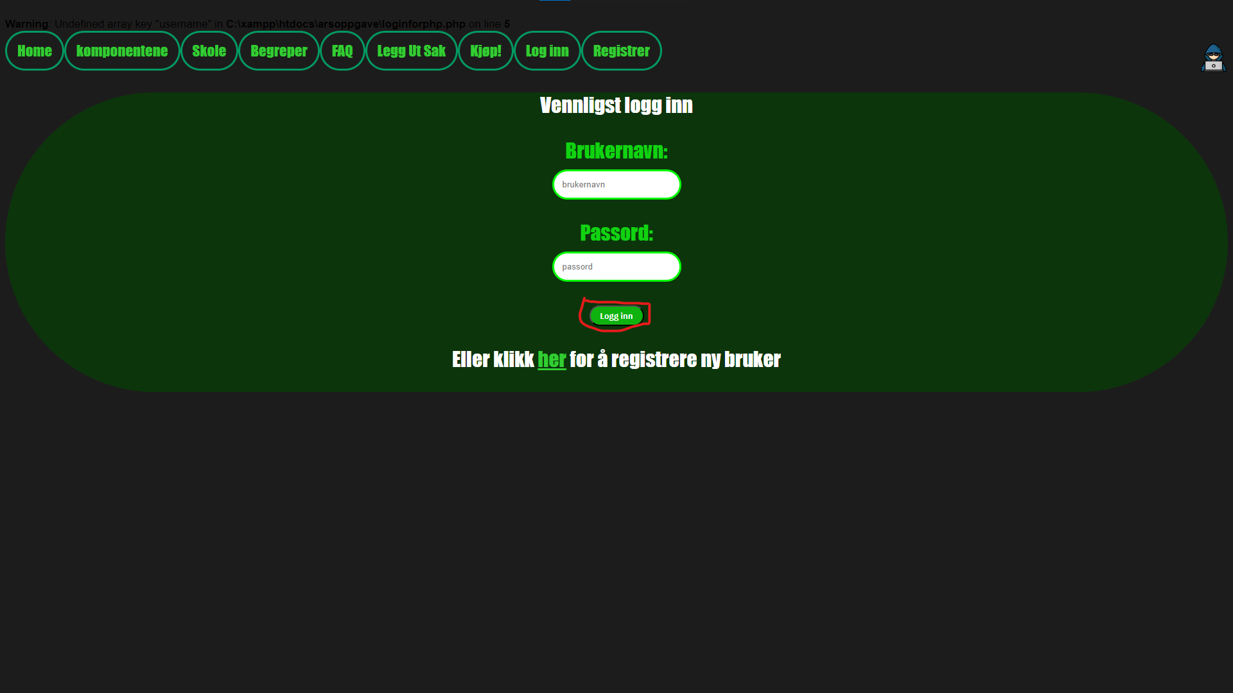

Hvis du har skrevet brukernavnet og passordet ditt riktig, så vil du bli navigert til en side der du får bekreftelse på at din logg inn var suksess.

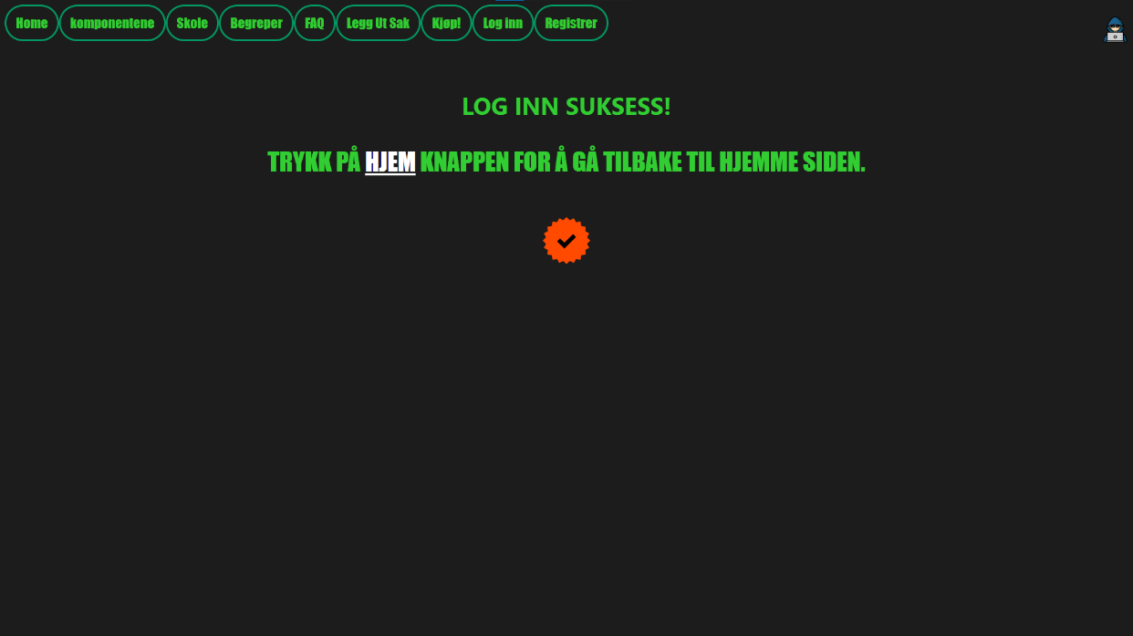

Hvis du skrev brukernavnet og passordet ditt feil eller om du ikke har en gyldig bruker, så vil du havne i en side der du får beskjed om at brukeren du oppga ikke finnes i systemet vårt. Sørg for at du har skrevet riktig brukernavn og passord. Om du er en ny kunde uten bruker, sørg for at du lager en bruker.

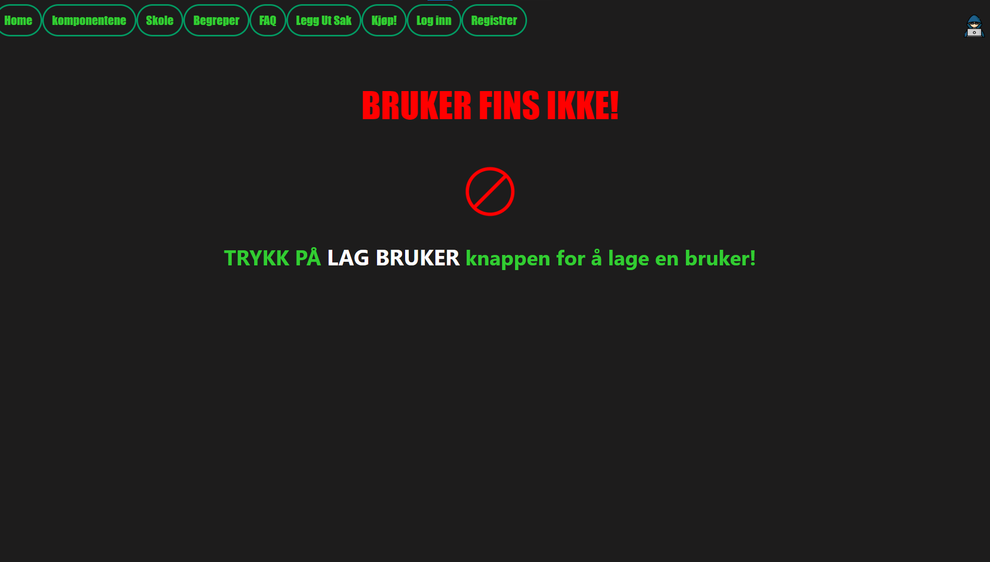

Etter logg inn var suksess, så vil du bli sendt tilbake til hjemme siden vår.

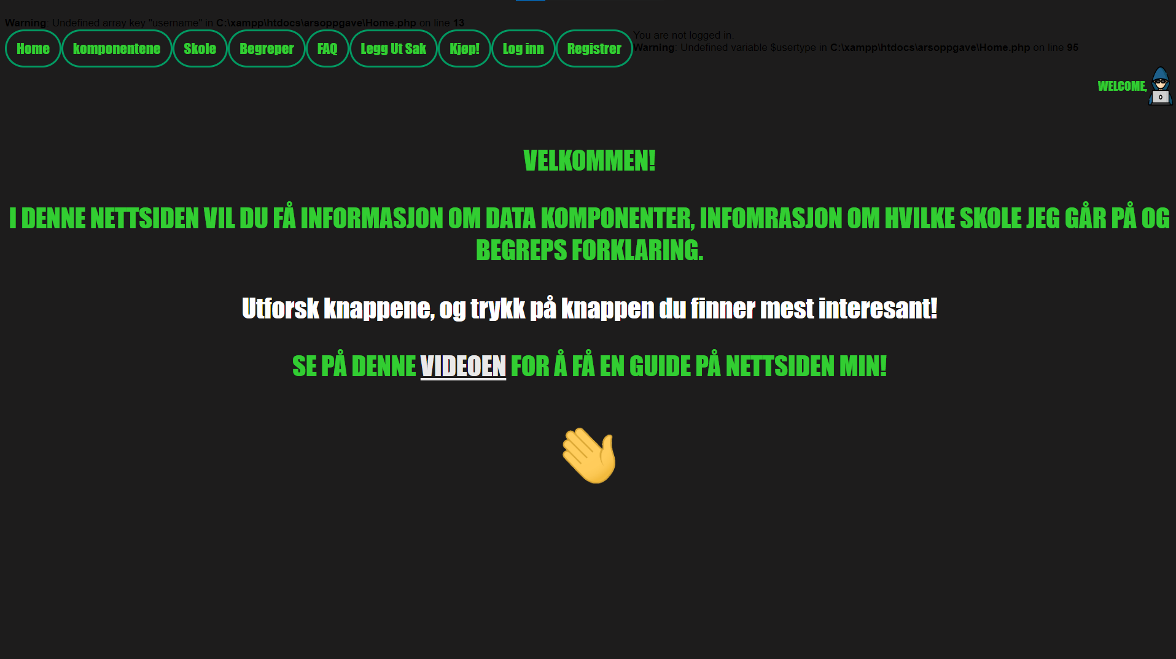

Nå er det bare å utforske nettsiden, øverst kan du se flere knapper. (Knappene er markert med rød boks.)

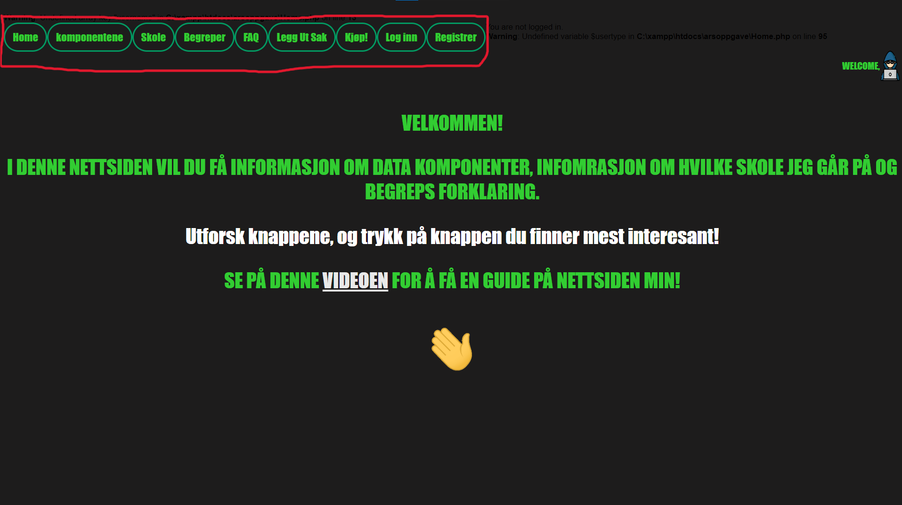

Trykk på knappene du ønsker å utforske, noen av knappene krever innlogging før du for tilgang til den, og de knappene er (Skole, Legg ut sak og Kjøp). Resten kan du fritt gå inn i uten å ha bruker.

Når du har trykket på komponentene knappen, så vil du havne på denne siden her.

I den siden vil du god informasjon om hva de forskjellige komponentene gjør, og hva du må være oppmerksom på.

Når du trykker på skole knappen, vil du havne i denne siden her.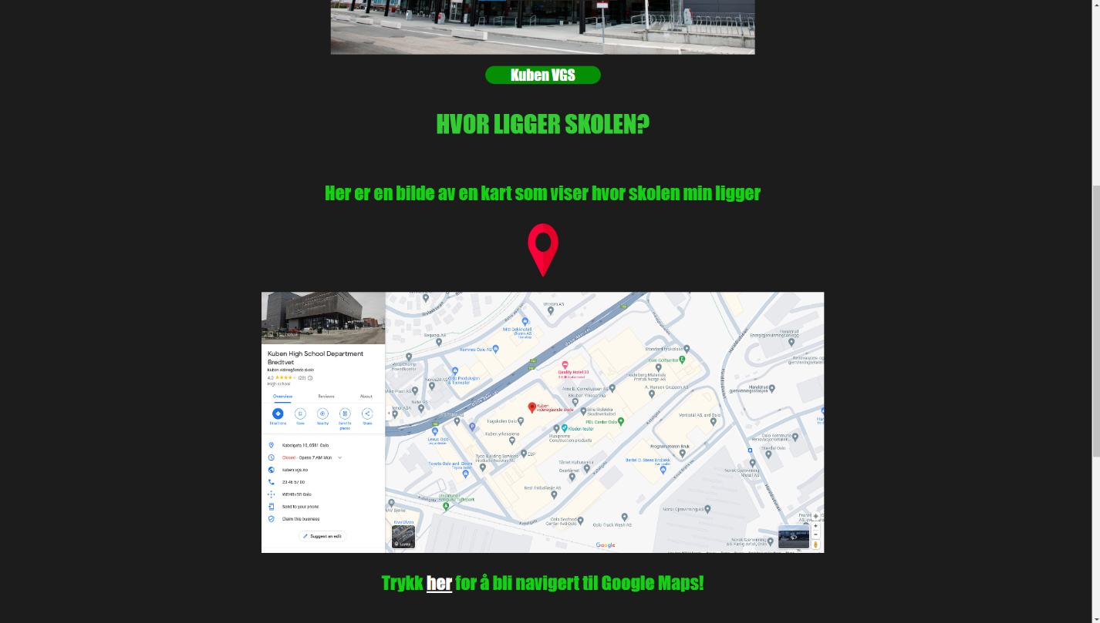

I denne siden vil du få informasjon om hvilke skole jeg går på, hvilke linje jeg går på og en kart som viser veien til skolen.

Når du trykker på begreper knappen så vil du havne på denne siden her.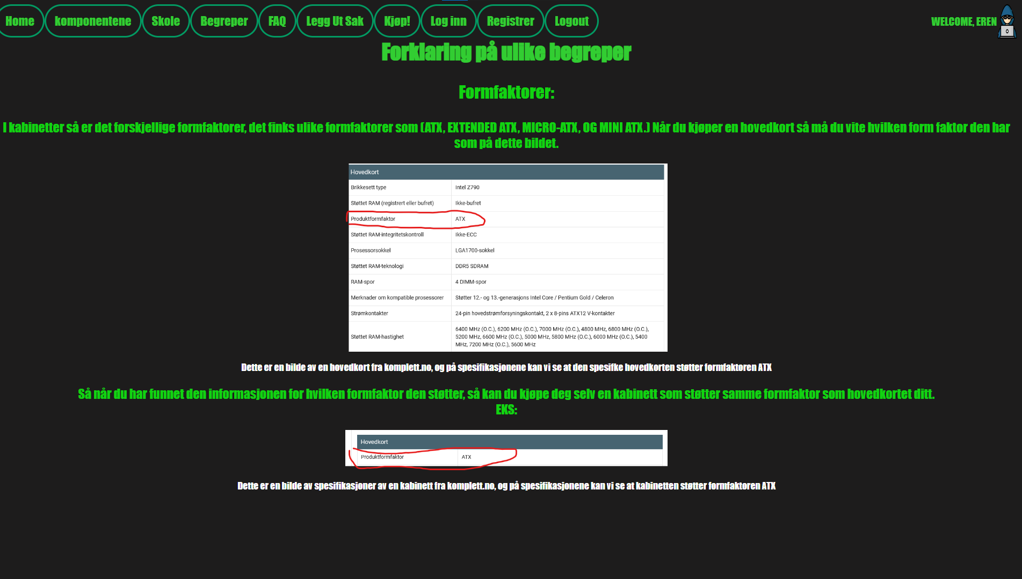

I denne siden forklarer jeg om hva formfaktor er, og hva du må være oppmerksom på.

Når trykker på FAQ knappen, så vil du bli navigert til FAQ siden som gir svar på ofte stilte spørsmål.

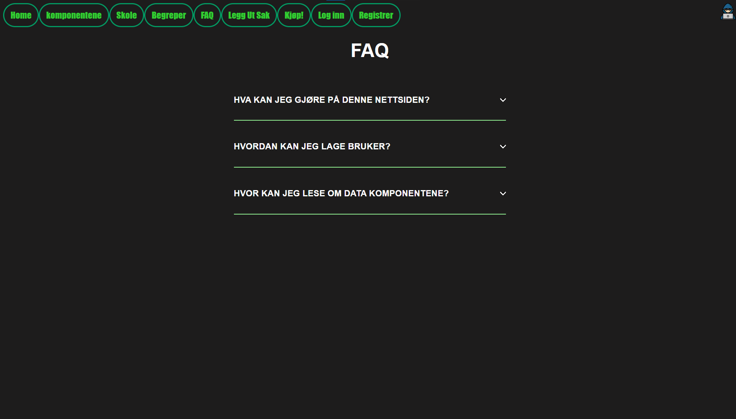

Når du trykker på legg ut sak, så vil du bli navigert til en side der du kan legge ut saker. Før du kan skrive en sak til oss, så må du skrive din e-post og hva saken gjelder. Etter du har gjort det, så trykker du på «submit knappen»

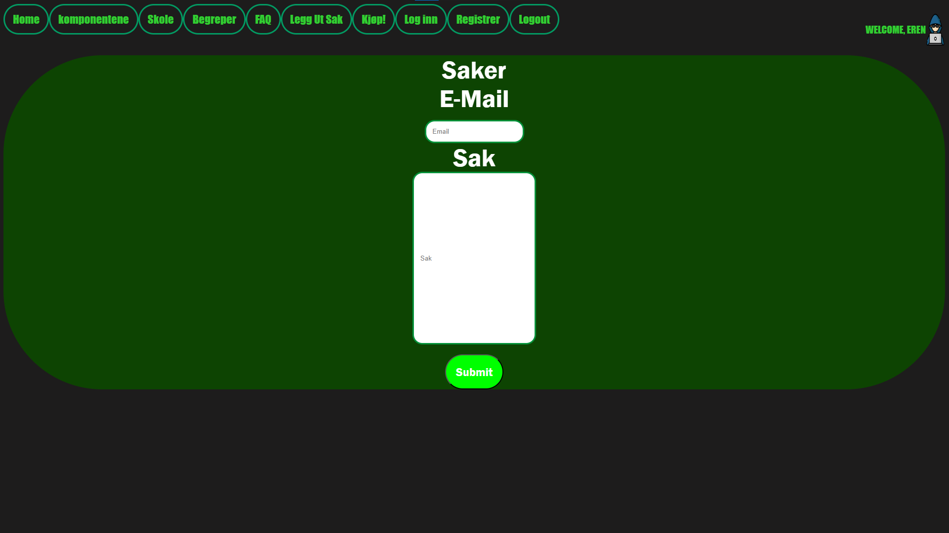

Når du trykker på kjøp knappen, så vil du bli navigert til en side der du får mulighetene til å kjøpe 3 forskjellige komponenter for din pc.

Checkout knappen tar meg til en side hvor du skal oppgi informasjon.

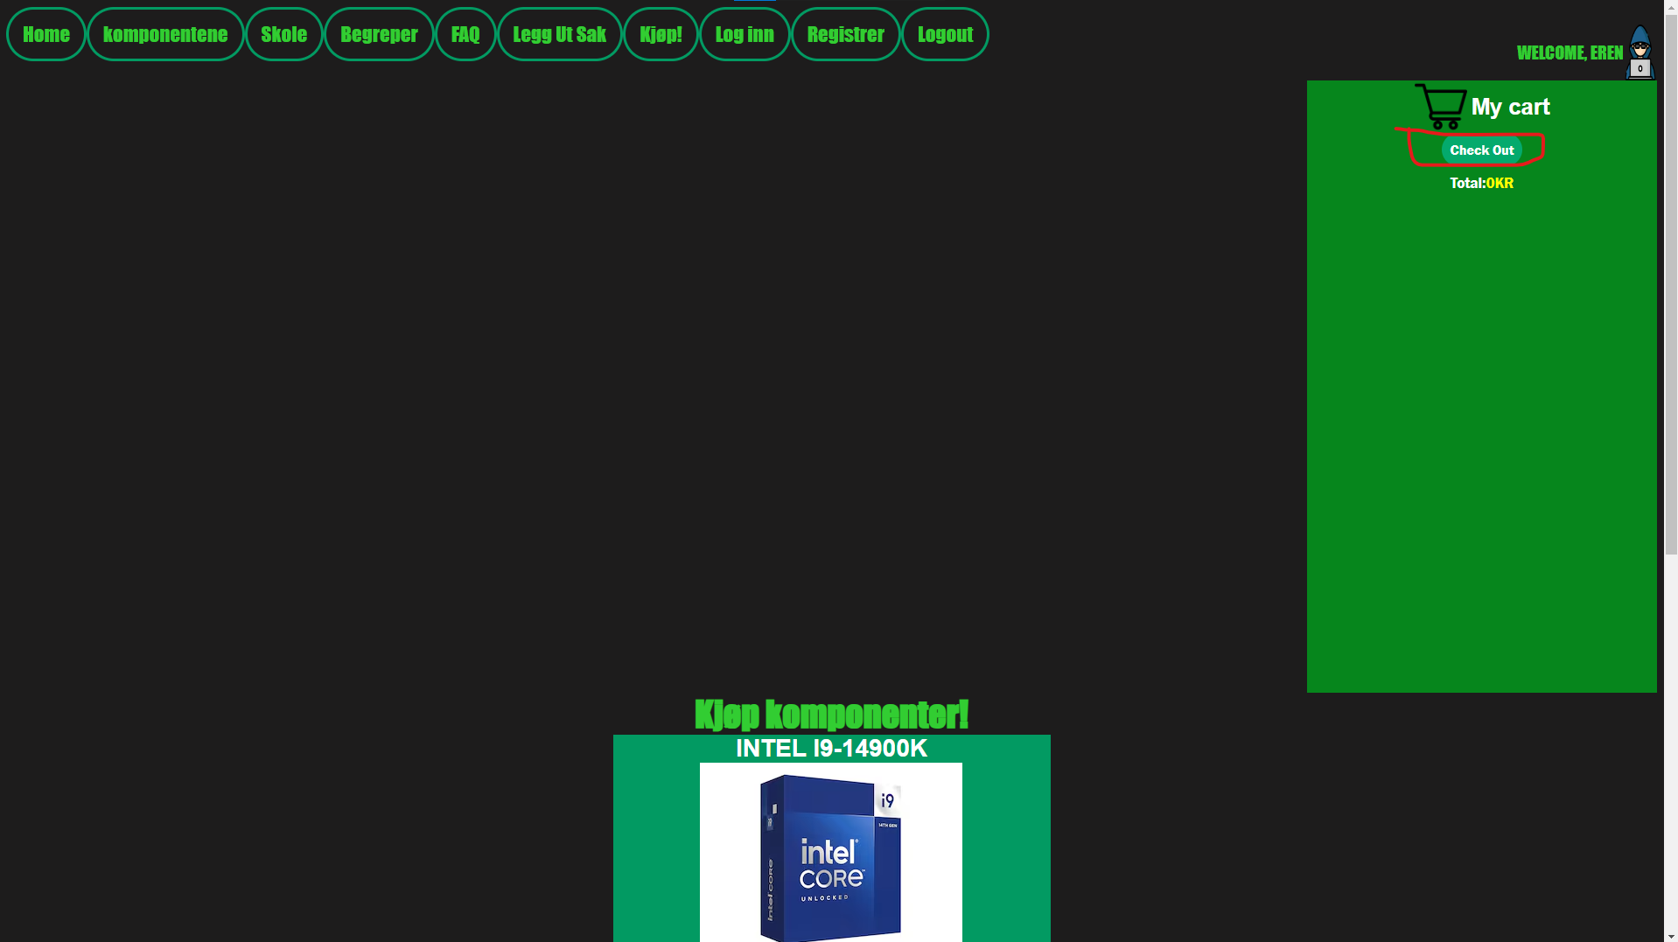

Checkout knappen.

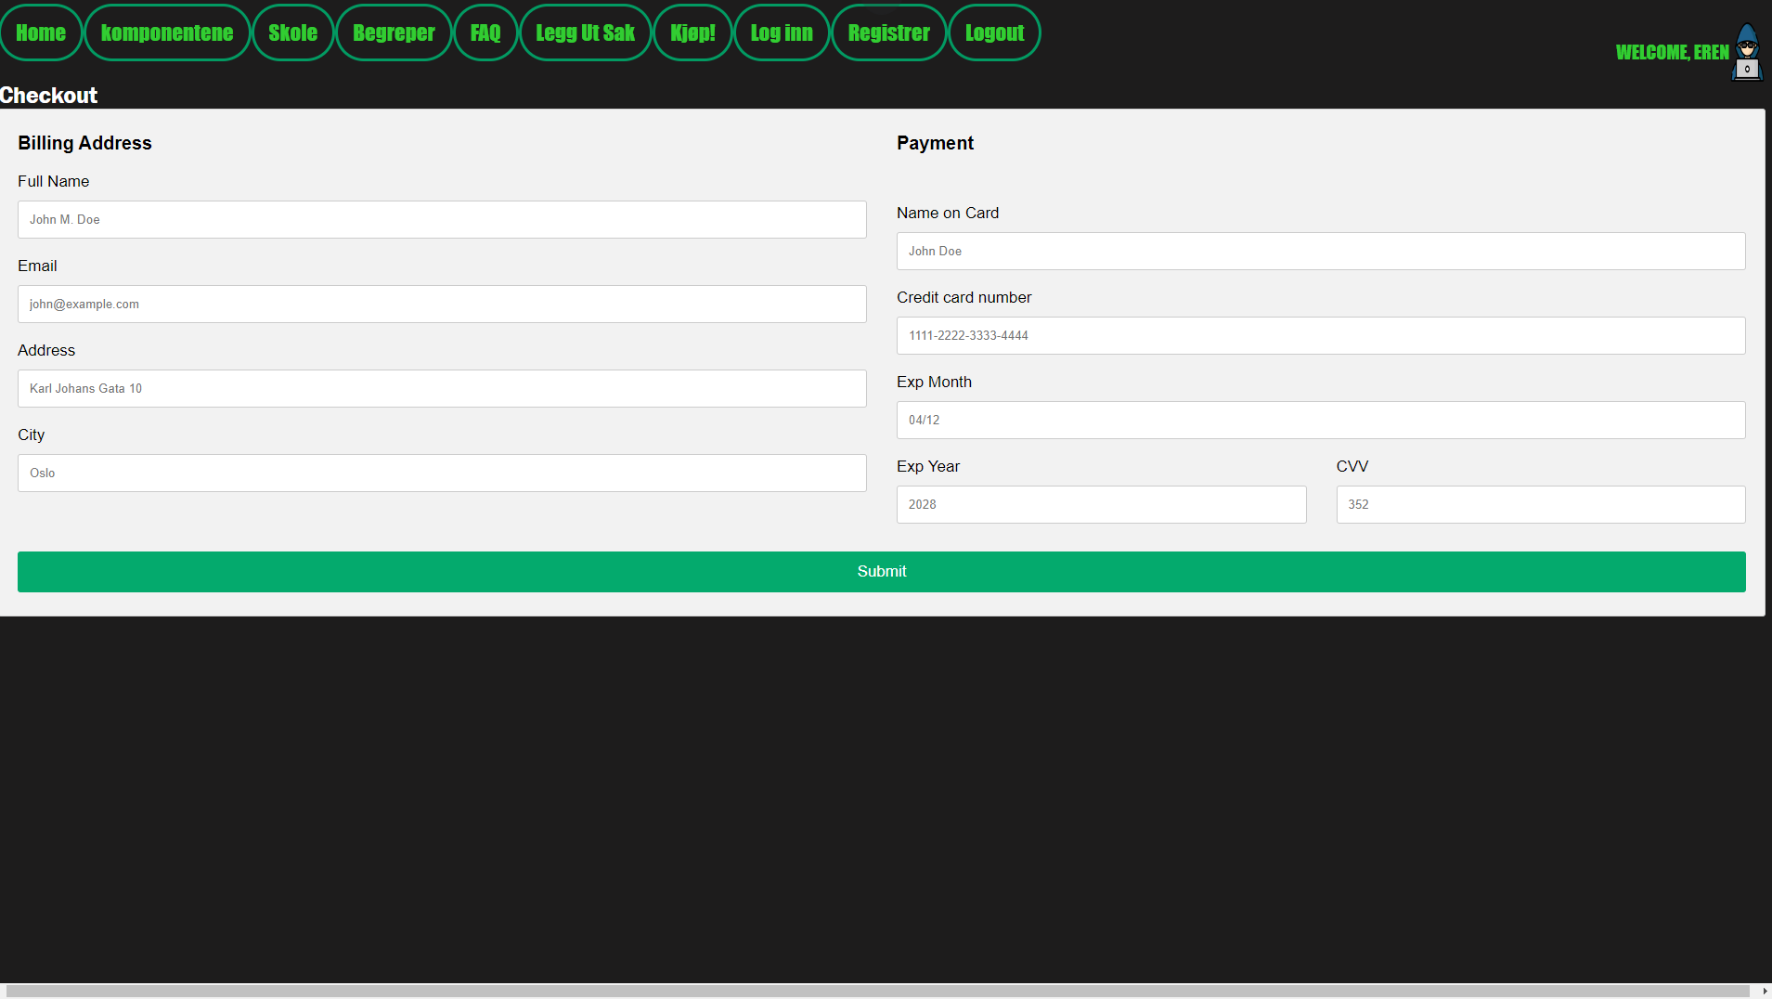

Når du har oppgitt informasjonen på feltene, så kan du trykke på «submit knappen» for å fullføre kjøpet.